1.在数据结构中，从逻辑上可以将其分为（ ）。

A．动态结构和静态结构 B．紧凑结构和非紧凑结构

C．内部结构和外部结构 D．线性结构和非线性结构

**2.**以下哪个术语与存储结构无关（ ）。

A．循环队列 B．链表 C．哈希表 D．栈

3.求整数n（n≥0）阶乘的算法如下，其时间复杂度是（ ）。

int fact( int n )

{

if(n<=1) return 1;

return n * fact(n - 1);

}

A．O(log2n) B. O(n2) C. O(n log2n) D. O(n)

4.设线性表有n 个元素,以下操作中,( )在顺序表上实现比在链表上实现效率更高。

A．输出第i(1<i<n)个元素值 B．交换第1 个元素与第2 个元素的值

C．顺序输出这n 个元素的值 D．输出与给定值x 相等的元素在线性表中的序号

5．为解决顺序队列的假溢出现象，可以采用（ ）。

A．十字链表 B．循环队列 C．AVL树 D．牺牲一个元素空间

6. 循环队列存储在数组A[0…m]中，则入队是的操作为（）。

A. rear=rear+1 B.rear=(rear+1)mod(m-1)

C. rear=(rear+1)mod m D.rear=(rear+1)mod(m+1)

7. 串是一种特殊的线性表，其特殊性体现在（ ）。

A、可以顺序存储

B、数据元素是一个字符

C、可以链接存储

D、数据元素可以是多个字符

8. 在二维数组A中，设每个数组元素的长度为3个存储单元，行下标i从0到8，列下标j从0到9，从首地址SA开始按行连续存放。在这种情况下，元素A[8][5]的起始地址为____________。

9. 下列存储形式中，哪一个不是树的存储形式（ ）。

A. 双亲表示法 B. 孩子链表表示法

C. 孩子兄弟表示法 D. 顺序存储表示法

10．对于下列关键字序列，不可能构成某二叉排序树中一条查找路径的序列（）

A．95,22,91,24,94,71

B．92,20,91,34,88,35

C．21,89,77,29,36,38

D．12,25,71,68,33,34

11. 广义表（（（a，b，（），c），d），e，（（f），g））的长度是______，深度是_____。

答案：1—3，D 4 A 5 B 6D 7B 8 SA+255 9D 10A 11.3,4

1. 有一个带权无向图G，如下所示：

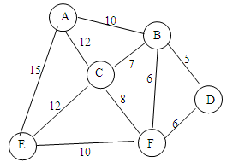

(1) 画出该图的邻接矩阵**和**邻接链表存储结构。

(2) 给出采用克鲁斯卡尔算法**或**普里姆算法构造最小生成树的过程。

2. 已知无向网G的邻接矩阵如下图所示，顶点依次是V1,V2,V3,V4,V5,V6,V7,V8，要求：

（1）、请画出该网。

（2）、按克鲁斯卡尔算法给出网G的最小生成树的生成过程。

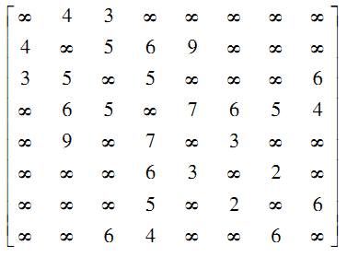

（1）、无向网。

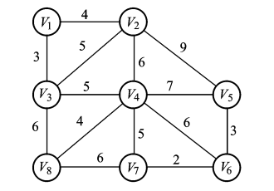

（2）、克鲁斯卡尔算法生成最小生成树的过程。

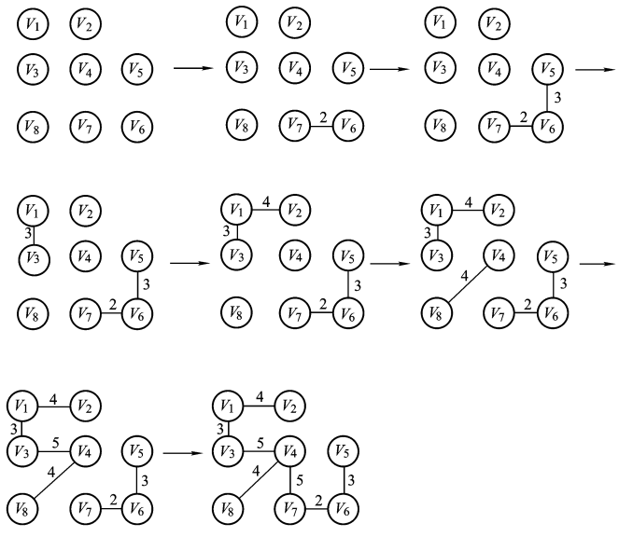

1. 将关键字序列（7、8、30、11、18、9、14）散列存储到散列列表中，散列表的存储空间是一个下标从0开始的一个一维数组，散列函数为：H（key）=（key×3）MOD 7，处理冲突采用线性探测再散列法，要求装填（载）因子为0.7。

问题：

①、请画出所构造的散列表；

②、分别计算等概率情况下，查找成功。

【**解析**】

①、由装载因子0.7，数据总数7个，所以储空间长度为10。所以，构造的散列表的哈希地址为：

H(7)=(7*3)MOD7=0

H(8)=(8*3)MOD7=3

H(11)=(11*3)MOD7=5

H(18)=(18*3)MOD7=5

H(9)=(9*3)MOD7=6

H(14)=(14*3)MOD7=0

H(30)=(30*3)MOD7=6

根据哈希地址可以得出如下图所示的哈希表。

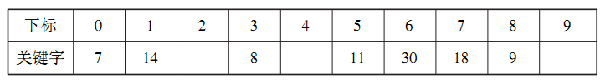

②、平均查找长度

查找成功的平均查找长度:ASL成功 =(1+1+1+1+2+3+3)/7=12/7。

查找不成功的平均查找长度:ASL不成功 =(3+2+1+2+1+5+4)/7=18/7。

1. 使用迪杰斯特拉算法求解V0到其他顶点的最短路径。

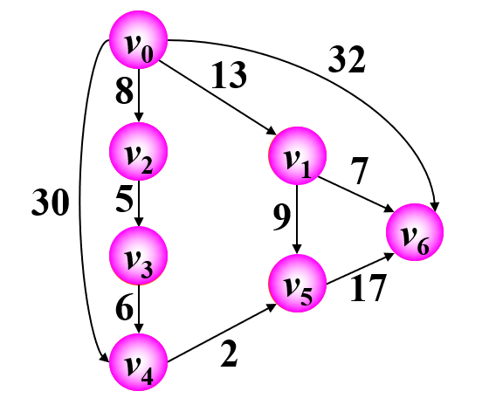

{5,4,8,1,9,7,6,2,12,11,10,3}

1. 空树开始构造二叉排序树（3.5）
2. 空树开始，构造平衡二叉树（也是二叉排序树）（3.17）
3. 分别求出查找成功的ASL